**Congrès Croisements**

Association des études françaises et francophones d’Irlande (ADEFFI)

Laboratoire Interuniversitaire de Recherche en Didactique des Langues (Lairdil)

vendredi 17 & samedi 18 octobre, 2025, Toulouse

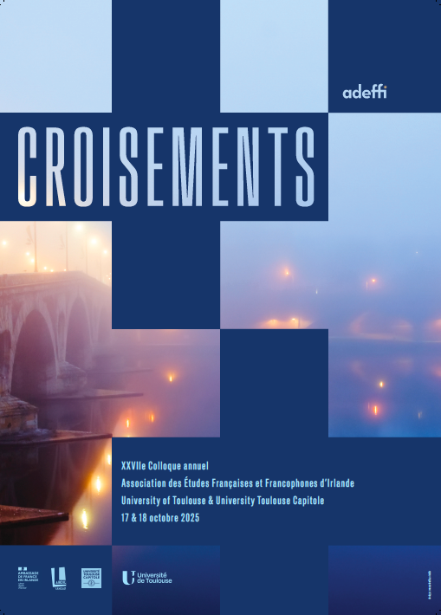

**Vendredi 17 octobre - Université Toulouse Capitole**

**La Manufacture des Tabacs, Bâtiment B, salles MB401/403**

9h00 **–** Accueil et café

9h30 **–** Ouverture du colloque*

**Sarah Berthaud**

Présidente de l’ADEFFI & enseignante-chercheuse de l’ATU Galway City

**Hugues Kenfack**

Président, Université de Toulouse Capitole

**Matthieu Arlat**

Vice-président pour la recherche, Université de Toulouse

**Christophe Alcantara**

Chargé de Mission de la Francophonie, Université Toulouse Capitole

**Doireann O’Brien**

Second Secretary, Irish Embassy in France

**Xavier d’Argoeuvres - EN LIGNE**

Conseiller de Coopération et d'action culturelle, Ambassade de France en Irlande

**10h15-11h05 – Session 1 – Matérialités croisées**

Chair : Catherine Emerson

**Sarah Berthaud** - Le tourisme autour du textile et de la mode – regards croisés sur la France et l’Irlande

**Rosalind Silvester** - The Border Crossings and (Bio)Invasions of Sino-French Art Installations

**11h05-11h20 – Pause**

**11h20-12h10 – Session 2 – Vues croisées**

Chair : Laura Hartwell

**Anaïs Guittony** - À la croisée du langage et du jeu : le théâtre comme outil d’apprentissage du français langue étrangère

**Evgenia Nicol-Bakaldina** - Crossing perspectives: the convergence of teacher and learner representations in CLIL secondary contexts

**12h10-14h00 Déjeuner**

**Salle de Réception ME001 Bâtiment E (Entrée de La Manufacture)**

**14h00-15h15 – Session 3 – Croisement en linguistique : didactique et traduction**

Chair : Nolwena Monnier

**Laëtitia Saint-Loubert** - De La Réunion à l’Irlande en passant par la Caraïbe : traduire à la croisée des îles et des océans

**Thomas Eyoum Ndando** - Le Croisement des Langues en milieu Éducatif : le cas des écoles pilotes multilingues Elan du Cameroun

**Ibrahima Mamour Ndiaye** - Croisement(s), en études de culture, de langue ou de didactique des langues

**15h15-16h30 – Session 4 – Croisements en littérature**

Chair : Marion Krauthaker

**Clíona Hensey** - Ecosemiotic Crossings: The Desert as Heterotopic Space in Malika Mokeddem’s *Les Hommes qui marchent* (1990) and *Le siècle des sauterelles* (1992)

**Ana Bumber** - Nabokov magicien, didacticien de langues cultures

**Giaime Lazzari** - Croisement(s) : science-fiction, nouveau roman. Les cas de Daniel Drode

**Ian Nixon** - Croisements culturels et linguistiques dans Grand frère de Mahir Guven.

**16h30-17h15 Pause-café**

**17h15 - 18h30 Conférencière d’honneur* & cérémonie de membre d’honneur**

Véronique Montémont (Université de Lorraine)

Le journal, à la croisée de l’intime et de l’Histoire

Chair : Sarah Berthaud

**19h30 – Repas de gala – Au Gascon**

**Samedi 18 octobre - Université Toulouse Capitole**

**La Manufacture des Tabacs, Bâtiment B**

**salles MB401/403 ou amphithéâtre MB4**

**9h00 - Accueil et café**

**9h15-10h20 – Grace Kama** (KMER Productions) &

**Abdelaziz Mounde** (Président Maison des Camerounais de France)

À la croisée d’initiatives culturelles : Le conte éducatif « Le Caméléon et ses enfants » et le film documentaire « Nkon ni Nlombé Mut Mwa »

Chair: Laura Hartwell

**10h20-10h30 – Pause**

**10h30-11h20 – Session 5 – Croiser les frontières**

Chair : Laëtitia Saint-Loubert

**Elisabeth Macknight** - Sharing languages of faith : crossings between France and Italy in the early nineteenth century

**Floriana Ceresato** - Claudius La Roussarie : une trajectoire au croisement des mondes

**11h20-12h35 – Session 6 – À la croisée du genre**

Chair : Cliona Hensey

**Laura Hartwell -** Regards croisés : les premières avocates françaises

**Éamon Ó Cofaigh & Marion Krauthaker** - Une voie(x) peut en cacher une autre: Rethinking Gender, Race and Sexuality in the curriculum

**Simon Coffey** - Why ‘Real Men Don’t Speak French’: Examining cultural attitudes to French through a historical perspective

**12h35-13h30 - Déjeuner**

**Salle MB 404**

**13h30-14h30 Assemblée générale de l’ADEFFI**

[***Lien pour l'AGM***](https://teams.microsoft.com/dl/launcher/launcher.html?url=%2F_%23%2Fl%2Fmeetup-join%2F19%3Ameeting_YTYxNjQ0YWItMzdlZi00ZmI1LTk4NDgtZDc4YTU4ZDdjODEx%40thread.v2%2F0%3Fcontext%3D%257b%2522Tid%2522%253a%252247855545-00bb-4800-a65f-e79104ec0fc4%2522%252c%2522Oid%2522%253a%2522a8012a36-74de-421e-9e1d-6ad6114c7f68%2522%257d%26anon%3Dtrue&type=meetup-join&deeplinkId=7ef9fb06-1bf8-45ae-bc21-8322848a7f6a&directDl=true&msLaunch=true&enableMobilePage=true&suppressPrompt=true)

**14h30-15h20 – Session 7 – Croisements pédagogiques 1**

Chair : Sarah Berthaud

**Isabelle Kawa-Topor -** Le cours de Français Langue Étrangère à la croisée des cultures

**Yannick Djiecheu** - Les enseignants de langues face aux croisements de paramètres contextuels : nouveau regard, nouvel enjeu

**15h20-16h35 – Session 8 – Langue à la croisée sociolinguistique**

Chair : Anaïs Guittonny

**Houria Ellouzi** - Le français en contact de l’arabe dialectal : quels effets sur les pratiques langagières effectives des élèves de l’école primaire publique ?

**Mustapha Guenaou** - Croisement de deux langues pour une troisième : l’exemple de francalgérien

**María del Mar Macías Chacón & Antonia Ceballos Cuadraro** - Les enjeux du genre linguistique: étude de cas des croisements morphologiques chez les apprenant.e.s de français hispanophones

**16h35-17h25 – Session 9 – Croisements pédagogiques 2\***

Chair : Sarah Berthaud

**María Liliana Rubio Platero** - Le centre APLA grâce aux croisements des langues et des cultures **EN LIGNE\***

**Laura Ambrosio & Marie-Claude Dansereau** - Enseignement des langues : expériences au croisement du développement de compétences transversales et de l'éducation à la citoyenneté **EN LIGNE\***

**17h25**

**Clôture du colloque & balade dans la ville de Toulouse**

**Publication des actes du colloque dans les Cahiers de l’ADEFFI -**

***The Irish Journal of French Studies***

***\****[***Lien ouverture du colloque, sessions en ligne, conférencières invitées***](https://teams.microsoft.com/l/meetup-join/19%3ameeting_N2E0MWNjZGQtY2JlNi00YWIxLTllMDYtMDY5NjgwNzdhNjI4%40thread.v2/0?context=%7b%22Tid%22%3a%2247855545-00bb-4800-a65f-e79104ec0fc4%22%2c%22Oid%22%3a%22a8012a36-74de-421e-9e1d-6ad6114c7f68%22%7d)

